***РЕЗЮМЕ***

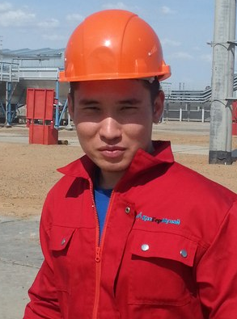

**1. КОНТАКТНАЯ ИНФОРМАЦИЯ:**

**Ф.И.О.** Маумет Диас Мауметович

**Дата рождения:** 13.07.94 г.р.

**Национальность:** казах

**Пол:** Мужской

**Семейное положение:** холост

**Гражданство:**  Республика Казахстан

**Адрес проживания:** РК,г.Кызылорда,ул. Тлеулиева 22

**Контактные телефоны:** 8(724)205295; 8-7752262044

**E-mail: dias_nb94@mail.ru**

**2. ОБРАЗОВАНИЕ:**

**Уровень образования:**  Средне-специальное (колледж)

КГКП «Геологоразведочный колледж» г. Семей 2010- 2014гг. Являюсь студентом заочного отделения Томского политехнического университета по специальности " Прикладная геологи"

**Специальность:** 0701000 **«**Геологическая съемка, поиск и разведка МПИ»

**3. ПРОФЕССИОНАЛЬНЫЙ ОПЫТ: Сведения о трудовой деятельности:**

21.05.12-28.06.12 г. Учебная практика на полигоне « Караульная сопка», квалификация:Рабочий на поисковых и геологических работах.

20.05.13-02.06.13 г. Учебно – полевая практика на массиве«Дельбегетей» (проведение геолого-съемочных работ);

17.06.13-26.08.13г. Производственно-технологическая практика в ТОО «КазГерМунай» («КазМунайГаз»). Техник-геолог

**4. ДОПОЛНИТЕЛЬНАЯ ИНФОРМАЦИЯ**

**Владение языками:** Казахский – свободно; Русский –свободно;Английский –со словарем.

**Рабочие навыки:** Работа в программах: входящими в пакет MicrosoftOffice,CorelDrаw, CorelXara, Internet, Surfer;

**Увлечения:** Профессионально: Большой теннис, футбол;

Хобби: большой теннис, футбол

**Достижения:** 2009г- II место на областных соревнованиях по большому теннису, спонсированная компанией « Петро Казахстан Кумколь Ресорсиз». г.Кызылорда

**Личные качества:** Пунктуальность, дисциплинированность, исполнительность, склонность к повышению образования.  
**Цель подачи резюме:** Соискание должности техника-геолога. Получить интересную и перспективную работу. Развить мои навыки и принести пользу компании в качестве геолога.